Inhoudsopgave
Inhoudsopgave 1
Dungeons& dragons 1
Werking 1
Character generation 1
Creëren 1
Gebruiken 3
Sketch-editor 4
Picture viewer 4
Picture bij client 5
Picture doorsturen 6
Map-editor 6
Overzicht 6
CPTGameObject hergebruik 6
De initialisatie: Het tekenveld 7
Een element bijplaatsen 7
Checkmap() 8
Het tekenen van de map 8
Bewaren en laden van een map 10
Map-player 11
Overzicht 11
Visibilityplane 12
Visibility:Views 12
Bewegen 13
Besluit 14
Appendix 14
Bronnen 14

Dungeons& dragons
Voor een beschrijving van D&d verwijzen we naar de vernieuwde specificaties die te vinden zijn onder Appendix 3.

Werking

Character generation

Creëren
Het creëren van het character kan oftewel handmatig, oftewel random gegenereerd worden. Bij beide manieren zullen de regels van de character-generation zoals beschreven in de D&d PlayerHandbook gevolgd worden: je zal dus steeds een 'legaal' character maken.
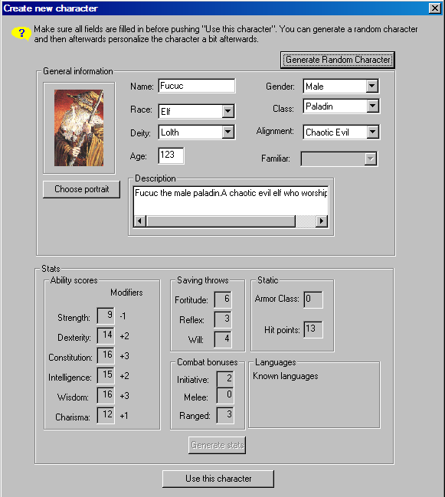Door op 'Choose portrait' te klikken krijg je een dialoogvernster te zien waarin de , op de computer bestaande, prentjes voor een protret vindt.

Name Generator
De NameGenerator() zal een willekeurige naam generen die, met een beetje geluk, nog uitspreekbaar is ook. De code is vrij rudimentair maar de resultaten best wel bevredigend.
Om een naam te genereren worden een aantal regels doorlopen.
Eerst wordt aan de compiler verteld welke chars klinkers zijn en welke chars medeklinkers zijn.
CString klinker="aieou";
CString medeklinker="bcdfghjklmnprstvwz";
bool IsKlinker=FALSE;
Vervolgens wordt een willekeurige lengte van de naam gekozen die tussen 5 en 11 karakters lang kan zijn.
int namesize=5+rand()%6, j;
Nadien zal een for char per char random invoegen waarbij volgende regels gevolgd moeten worden:
- Eerste char is een hoofdletter: ch=65+rand()%26
- Alle chars: als de vorige letter een klinker was dan is de volgende een medeklinker, en omgekeerd. We krijgen dus afwisselend klinker/medeklinker.
- Als de gender van het character female is dan zal , als de naam eindigt op een medeklinker, nog een extra klinker (enkel 'a','i' of 'e') worden toegevoegd.

Portrait
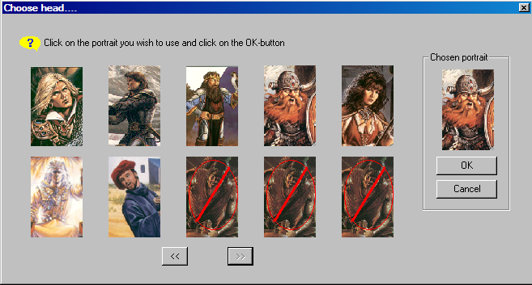Dit scherm is niet afhankelijk van vaste prentjes; het werkt volledig dynamisch. Als je dus sci-fi karakters wenst te gebruiken moet je hiervoor enkel die bijhorende bitmaps aanpassen (en wel dezelfd naamopvolging geven (headx.bmp, waarbij x van 0 tot … loopt)
De stats van dit karakter worden, nadat de gebruiker op 'use this character' klikt, doorgestuurd naar de server en daar opgenomen in de database.

Gebruiken
Wanneer je uiteindelijk een nieuw karakter hebt aangemaakt en dit naar de DM hebt gestuurd zal deze bij de volgende inlog-sessie beschikbaar worden voor gebruik.
Bij het connecten naar de server krijg je 3mogelijkheden:
- Eigen bestaand karakter gebruiken
- Bestaand karakter van andere speler gebruiken
- Nieuw karakter maken
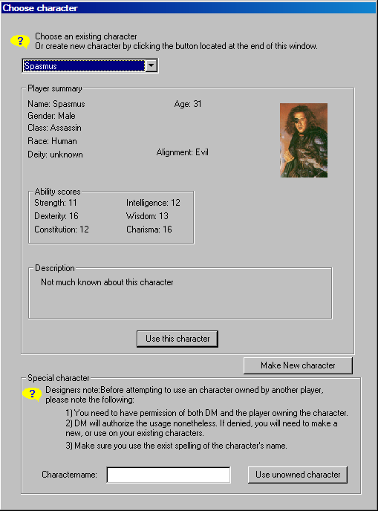

Sketch-editor

Picture viewer
De sketch-editor die reeds ingebouwd was heeft een twee uitbreidingen gekregen. In de eerste plaats tonen nu twee vakjes wat de kleuren van de tools zijn (dus interior en border color) en de dm kan nu ook met externe schetsen werken.
Dit houdt eenvoudig in dat de DM eender welke figuur (jpg, bmp, png, etc) als achtergrond kan gebruiken.
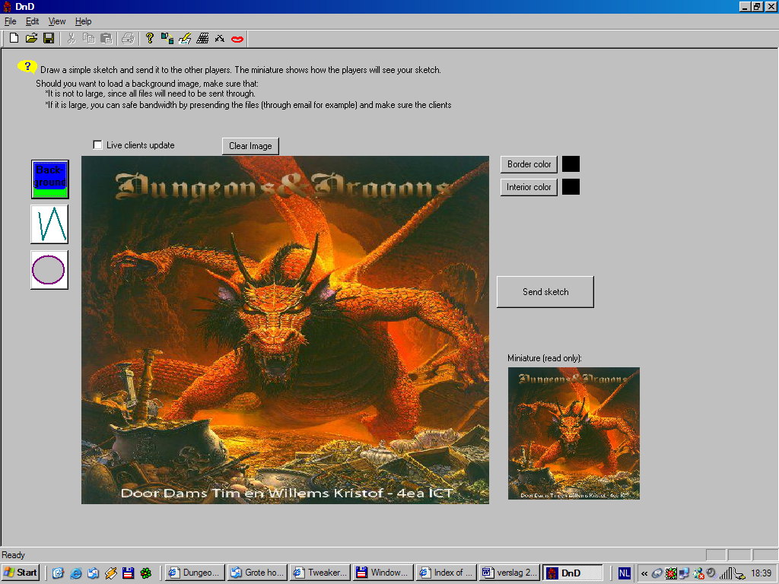
De klasse CPicture van Codeproject.com zorgt hiervoor.
De initialisatie ervan is zeer eenvoudig:
CPicture Apicture;
APicture.Load(filename);
Waarbij filename een string naar het volledig path van de figuur is.De tekening wordt vervolgens geresized zodat hij het hele tekenveld beslaat, hierna kan d DM nog steeds extra zaken bijtekenen waardoor je bijvoorbeeld een reeds bestaande map kan inscannen, tonen en dan extra pijlen e.d tekenen.

Picture bij client
De clienten wensen natuurlijk ook deze tekening te zien. Hiervoor worden enkele stappen ondernomen, om bandbreedte te sparen:
- Server stuurt een ImageReq1 naar de clienten, hierbij hoort de naam (filename, zonder path) van de figuur, en de lengte in bytes.
- Indien de clienten deze figuur hebben (alle reeds doorgestuurde bestanden bevinden zich in een map 'ImageTemp') dan zullen ze deze tonen bij de client. Zo niet dan sturen ze een ImageReq2 terug naar de server.
- Als de server ImageReq2 ontvangt dan zal hij de huidige figuur die, indien, geladen is doorsturen.
Belangrijk hierbij is natuurlijk dat de DM best zo klein mogelijke figuren gebruikt(jpgs zijn aan te raden). Wenst hij grotere figuren te gebruiken dan kan hij ze best op voorhand op een website (via bv ftp) beschikbaar stellen voor de spelers. Zij moeten dan gewoon de figuur opslaan in de map ImageTemp.

Picture doorsturen
Het doorsturen van een picture (of eender welke file) over een Csocket gebeurt als volgt (vereenvoudigd):
Image.Open(SketchPicturePath,CFile::modeRead | CFile::typeBinary);
fileLength=Image.GetLength();
arOut<<SketchPicturePath;
arOut<<fileLength;
DWORD count=0;
while(count<fileLength)
{
Image.Read(pBuffer, 1);
arOut<<pBuffer[0];
count++;
}
Image.Close();
De file wordt dus simpelweg geopend en als raw data doorgestuurd doorheen een buffer. Belangrijk is hierbij dat de ontvanger exact gelijkloopt anders kan dit resulteren in een corrupte file.

Map-editor

Overzicht
Que interne structuur gelijkt de map-editor op de manier van werken bij het tekenen van een sketch in de sketch-editor. Ook nu weer hebben we een dynamische array waarin alle map-elementen worden gestoken, en we overriden ook nu weer de OnDraw()-functie om deze elementen vervolgens op het scherm neer te toveren.

CPTGameObject hergebruik
Aangezien we een array van CPTGameObject makkelijk over het network kunnen sturen (door te serializen naar de network-archive) kozen we ervoor om deze wederom te gebruiken als 'opslagobject' voor map-elementen.
Het gebruik van de CPTGameObject-variabelen is nu echter een beetje anders:
- m_ptPos1: deze bezit de positie van het object op het raster. Het is dan ook niet meer uitgedrukt in absolute pixel-waarden, maar simpelweg volgens het idee dat we werken met een (bv) 100x100 raster.
- m_nOnSketch: deze is 0 als element niet meer bestaat en anders is deze gelijk aan de grootte van een enkele cell. Hierdoor kan een map opgeslagen/doorgestuurd worden en kan m'n nadien te weten komen welke raster-grootte werd gebruikt door te kijken naar het eerste element.
- m_nObjType: het type van het element. Momenteel kunnen dit zijn: monster,player, item, door, room, corridor
- m_nFlags: omvat een onderverdeling, indien nodig, naargelang m_nObjType. Als het type bijvoorbeeld monster is, dan beschrijft de flags of het een orc, een goblin, etc is. Bij type door beschrijft deze dan weer of het een verticaal, dan niet horizontaal geplaatste deur is.
- De overige CPTGameObject-variabelen worden voorlopig niet gebruikt.

De initialisatie: Het tekenveld
wmap.length=sizeof(WINDOWPLACEMENT);
m_maparea.GetWindowPlacement(&wmap);
In de dialog-editor hebben we een wit vlak geplaatst (CStatic, type image met white rect) en deze echter Inivisible gemaakt. Het nut hiervan is dat we deze Cstatic eigenlijk totaal niet gebrjuiken, enkel om als programmeur is dit vlak handig zodat we weten in welk gebied we geen knoppen mogen zetten in de dialog-editor.
We verkrijgen deze positie in het programma door de bijhorende control m_maparea te gebruiken. Mbv GetWindowPlacement kunnen we de posities van deze CSTatic bewaren in de wmap-variabele (type struct WINDOWPLACEMENT).
int resizerke=wmap.rcNormalPosition.right-wmap.rcNormalPosition.left;
resizerke=resizerke/m_blocksize;
wmap.rcNormalPosition.right=m_blocksize*resizerke+wmap.rcNormalPosition.left;
resizerke=wmap.rcNormalPosition.bottom-wmap.rcNormalPosition.top;
resizerke=resizerke/m_blocksize;
wmap.rcNormalPosition.bottom=m_blocksize*resizerke+wmap.rcNormalPosition.top;
Vervolgens zullen we de grootte van het tekenveld (dat vanaf nu beschreven staat in wmap) aanpassen zodat we telkens in de laatste kolom en rij een volledige blokkenrij krijgen. Hiertoe delen we de totale lengte door de blocksize. Aangezien resizerke een integer is zal de deling een geheel getal bezorgen. Vervolgens gebruiken we dit getal om een geheel aantal 'blokken' met grootte m_blocksize in de lengte/breedte te verkrijgen.

Een element bijplaatsen
Wanneer er op het scherm wordt geklikt, eender waar, wordt de OnLButtonDown()-functie aangeroepen.
Eerst zal gecontroleerd worden of de gebruiker in of buiten het tekengebied heeft geklikt:
if(point.x>=wmap.rcNormalPosition.left && point.x<=wmap.rcNormalPosition.right)
{
if(point.y>=wmap.rcNormalPosition.top && point.y<=wmap.rcNormalPosition.bottom)
Indien buiten het gebied wordt geklikt wordt het linkermuisklikken verder afgehandeld door het programma zelf (om dus een klik op de buttons etc te verwerken), indien in het tekengebied wordt geklikt zal er een bepaalde actie gebeuren. Deze actie is afhankelijk van de geselecteerde tool, vandaar de switch(tool). Echter, voor we in de switch springen doen we eerst dit:
pos.x=(point.x-wmap.rcNormalPosition.left)/blocksize;
pos.y=(point.y-wmap.rcNormalPosition.top)/blocksize;
Hiermee wordt de absolute positie van het klikken omgezet naar de positie in het tekenraster (met dus de coordinaten (0,0) in de linkerbovenhoek van het tekenveld) ).
Het is deze positie die we gaan gebruiken om elementen een positie te geven. Als we een valabele positie hebben dan zal , indien gewenst, een element 'op' de map worden bijgeplaats. Of beter: dan wordt een element in de CPTGameObject-array bijgestoken ( MapItems.Add(obj); )
Nadat de juiste tool-item werd geplaats zal steevast de CheckMap() functie aangeroepen worden. Deze functie wordt verderop beschreven.

Checkmap()
Deze functie doet volgende 3 stappen:
- Steekt alle mapelementen van dezelfde soort in een tijdelijke array. We krijgen daardoor drie arrays:
  - grondplan (deuren, kamers en gangen),
  - spelers en monsters
  - de rest (items, traps, etc)
- Per tijdelijk array zullen nu elementen worden verwijderd die op dezelfde positie staan. De nieuwste blijft steeds staan.
- De arrays worden terug in de maparray gestoken (die eerst werd leeggemaakt), waarbij eerst het grondplan, dan de rest en dan de spelrs en monsters worden geplaats. Dit zorgt ervoor dat we bij het tekenen eerst het grondplan tekenen, dan pas de rest (anders zou het kunnen dat een ondergrond zichtbaar is maar de speler 'er op' niet).

Het tekenen van de map
Telkens ergens Invalidate() wordt aangeroepen zal de OnDraw()-functie uitgevoerd worden, dewelke we zullen overriden.
Na de initialisatie van een aantal brushes en pens zal het tekenveld zelf getekend worden.Doen we dit niet dan krijgen we een vrij leeg tekenveld:
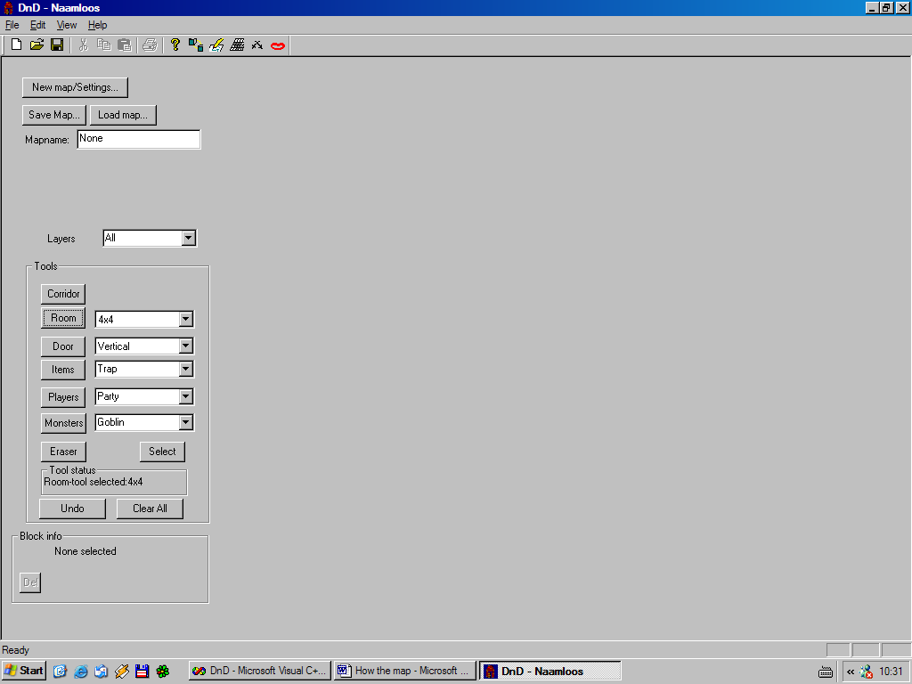
Wat nu volgt is een basic gebruik van dc.
Eerst wordt de witte kader getekend:
pDC->Rectangle(&wmap.rcNormalPosition);
En vervolgens de zwarte vakjes (steeds nadat de bijhorende brush/pen combinatie werd geselecteerd):
for(int i=0;i<=xbreedte/blocksize;i++)
{

StartPos.x=wmap.rcNormalPosition.left+i*blocksize;
StartPos.y=wmap.rcNormalPosition.top;
pDC->MoveTo(StartPos);
pDC->LineTo(StartPos.x,wmap.rcNormalPosition.bottom);
}

for(int y=0;y<=ylengte/blocksize;y++)
{

StartPos.x=wmap.rcNormalPosition.left;
StartPos.y=wmap.rcNormalPosition.top+y*blocksize;
pDC->MoveTo(StartPos);
pDC->LineTo(wmap.rcNormalPosition.right,StartPos.y);
}
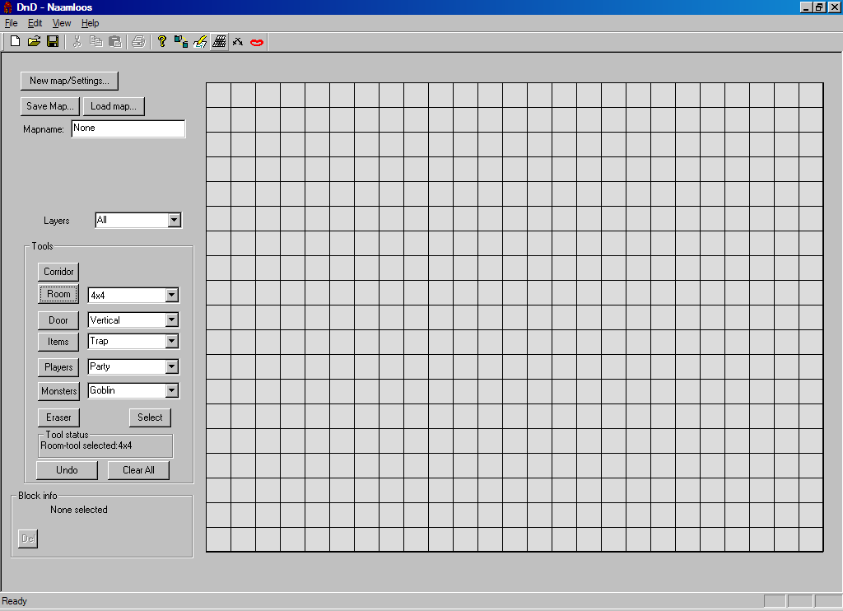
Dit getekend zijnde kunnen we, indien nodig, de mapelementen plaatsen:
for(int j=0;j<MapItems.GetSize();j++)
{
obj=MapItems.GetAt(j);
if(size=obj.m_nOnSketch)
{
type=obj.m_nObjType;
switch(type)
We doorlopen dus in de for alle mapelementen. De bijhorende OnSketch-test zou kunnen weggelaten worden aangezien de MapCheck() functie dit normaal gezien reeds heeft moeten voorzien. Een dubbele test kan echter nooit kwaad.
Nadat we het eerst volgende element in een tijdelijk CPTGameobject hebben geplaats (naam: obj) gebruiken we een swich(type) om per element een bepaalde tekening te plaatsen. Ook nu weer gebeurt dit tekening met de standaard dc teken-functies (pDC->Rectangle(), pDC->Ellipse(), pDC->TextOut() , etc).

High resolution modus
Een hi-resolution modus is ook voorzien, die er in bestaat om bitmaps te gebruiken voor alle elementen. Als deze modus dus aanstaat zal de DrawTransparentResizedBitmap() functie aangeroepen worden om de bitmap te plaatsen.
Deze modus is zeer simpel voorlopig, en verre van snel. Dit is het gevolg van het bitmap-tekenen PER vakje. Een snellere manier zou zijn om het hele speelveld-bitmap in één keer te creeëren en naar het scherm te blitten. Dit is echtere een 'uitbreiding qua uitzicht' en dus verre van prioritair geweest.
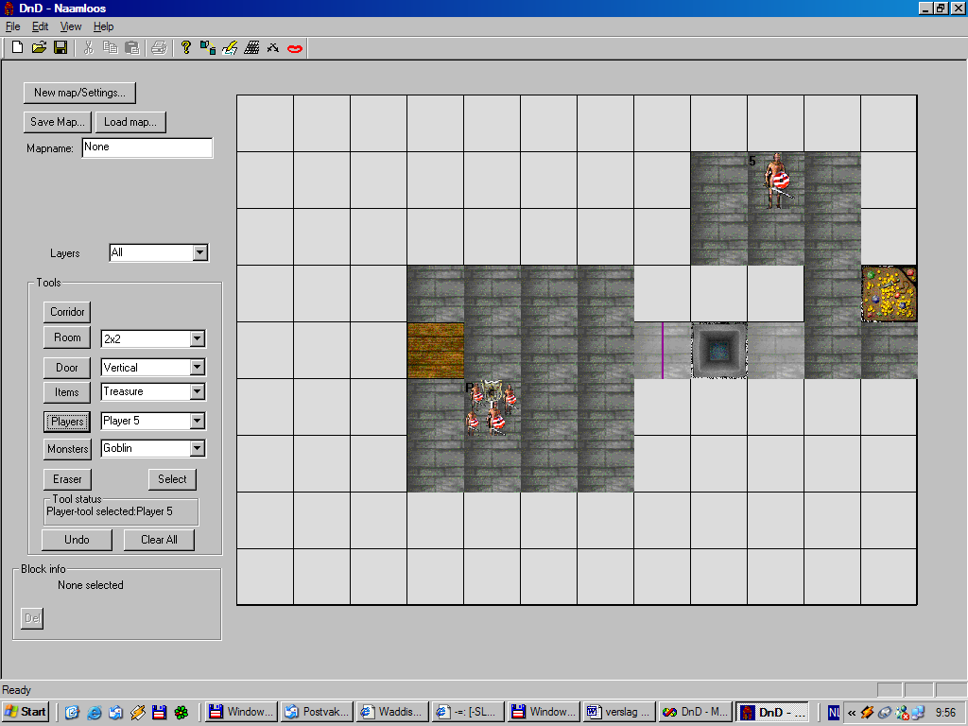

Bewaren en laden van een map
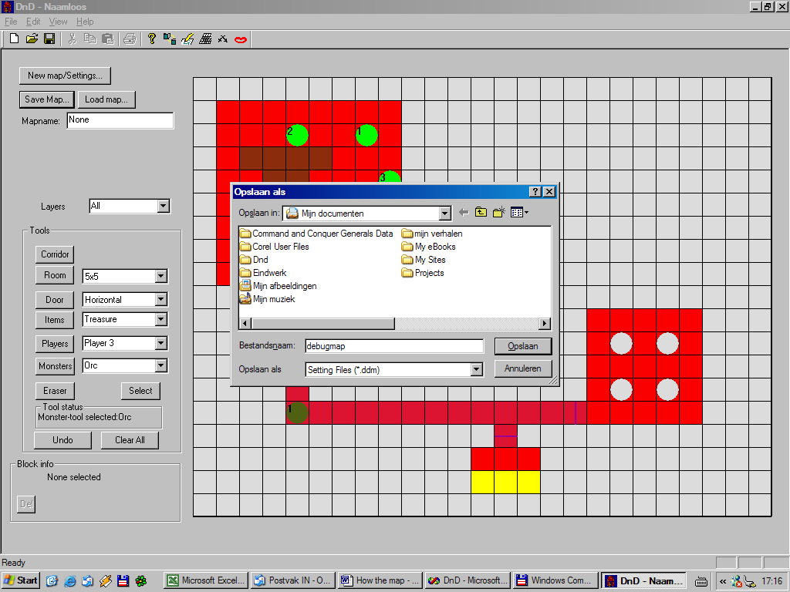
Nadat we een CFileDialog hebben gebruikt om de gewenste pad van de gebruiker te verkrijgen zal de hele map naar een file gearchiveerd worden, indien we wensen te saven:
CFile outFile(path+".ddm",CFile::modeCreate|CFile::modeWrite);
CArchive arOut(&outFile,CArchive::store);
CheckMap();
arOut<<MapItems.GetSize();
for(int i=0;i<MapItems.GetSize();i++)
{
MapItems.GetAt(i).Serialize(arOut);
}
arOut<<m_mapname;
Het inladen van een map gebeurd net hetzelfde maar omgedraaid:
arIn>>size;
MapItems.RemoveAll();
for(int i=0;i<size;i++)
{
obj.Serialize(arIn);
MapItems.Add(obj);
}
Vervolgens kunnen we de map bewerken.

Map-player

Overzicht
Nadat een map werd getekend in de mapeditor kan de DM deze gebruiken om de spelers een visuele representatie van de map te geven. Hij laadt hiervoor de map in de map-player en zal vervolgens instellen welke delen de spelers al dan niet mogen zien.
Qua codering is er niets verandert: het tekenen gebeurt nog steeds hetzelfde. Er is echter nu een 'playerview' waar de DM kan zien wat de spelers op hun scherm te zien krijgen, een een view waarin de DM kan instellen wat de spelers te zien krijgen.

Visibilityplane
De spelers mogen niet alles zien, om dit te bewerkstelligen wordt gebruik gemaakt van een array even groot als de map zelf, die over de map wordt 'gelegd'. Een map van 30 op 30 vakjes zal een bijhorende array van 30 op 30 groot hebben:
int PlayerVisible[30][30];
Als een locatie op de map niet gezien mag worden dan zal in de array op diezelfde locatie een nul staan, anders een 1. Een mogelijk uitbreiding zou zijn dat je de visibilityplane/array gebruikt om per spelers in te stellen wat ze kunnen zien; hiervoor kan je bijvoorbeeld instellen dat 4 alles is wat 4 ziet, etc.

Visibility:Views
De DM kan dus verschillende views kiezen zodat hij over alles voldoende controle heeft.
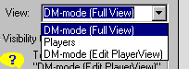
Als de DM voor 'DM-mode (Full View)' kiest dan krijgt de DM de volledige map te zien, alle monsters, vallen en spelers incluis. Dit is dus bijna niets anders dan werken in de map-editor met dit verschil dat geen extra items etc kunnen toegevoegd worden.
In de 'DM-mode (Player View)' kan de DM de visibility plane instellen.
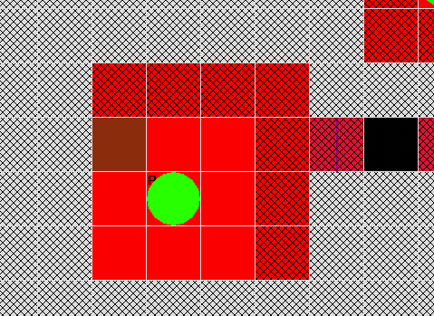
Het gearceerd deel is voor de spelers onbekend gebied en moet dus doorhen nog ontdekt worden, oftewel door de DM zelf getoond worden.
Opmerking:Zolang de DM nog niet op 'Start Playing' heeft gedrukt zullen alle aanpassingen in de map-player nog niet doorgetsuurd worden. Vanaf hij op Start Playing drukt wordt iedere veranding live doorgestuurd naar de spelers.
De laatste en derde view 'Players' toont vervolgens wat de spelers zien, dit is dus niet meer dan het niet gearceerde deel van wat de DM in 'DM-mode (PlayerView)' te zien kreeg.
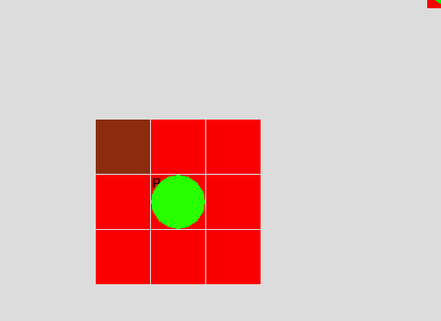

Bewegen
In de 'DM-mode (Full View)' en 'DM-mode (Player View)' kan de DM de spellers en objecten bewegen. Om dit te doen moet hij klikken op datgene dat hij wenst te bewegen. Vervolgens verschijnt er in de linkeronderhoek.
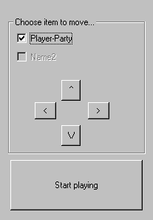
Als er meer dan één beweegbaar object zich op deze locatie bevindt dan moet de DM eerst kiezen met de checkbox dewelke hij wenst te bewegen. Vervolgens kan hij met de 'pijltjes' het object bewegen naar believen. Als reeds op de 'Start Playing' knop werd gedrukt dan krijgen de clienten deze bewegingen live doorgestuurd (indien ze dit mogen zien).

